**TEHNILINE KIRJELDUS**

**1. Territooriumi iseloomustus**

Kohtla-Järve Oru tiik asub Kohtla-Järve linnas, Oru linnaosas, Oru Park kinnistul (katastritunnus: 32201:001:0612). Tegemist on tehisveekoguga, mille pindala on ligikaudu 0,25 ha. Tiigi vahetusläheduses asub saar, mida ümbritseb kraav, mida soovitakse ühendada tiigiga. (Asukoht ja olemasoleva olukorra pildid lisatud)

Saarel asub kohalike elanike algatusel rajatud puhkeala, kuhu kuuluvad varjualune, kiik, lauad, toolid ja lõkkeplats. Samuti viib saarele sild, mille kaudu on tagatud juurdepääs nii saarele kui ka tiigi äärde. Tegemist on kodanikealgatusel rajatud rajatisega, mille likvideerimine ei ole lubatud.

**2. Teenuse eesmärk**

2.1 Kavandatud tööde eesmärgiks on rajada kaasaegne rekreatsiooniala, kus Oru linnaosa elanikel on võimalik turvaliselt ja meeldivalt aega veeta.

* 1. Teostavad tööd:
     1. tiigist sette ja taimestiku eemaldamine;
     2. tiigi kallastelt võsa eemaldamine, et parandada ligipääsetavust ja veekogu visuaalset avatust;
     3. saart ümbritseva kraavi puhastamine ja süvendamine ning selle ühendamine tiigiga;
     4. Vajalikud puude raied tööde teostamiseks (raieluba tuleb kooskõlastada Kohtla-Järve Linnavalitsusega);
     5. süvendatud pinnase ja sette planeerimine kinnistu ümbrusesse;
     6. võsa, veetaimestiku, olmeprügi ja puude utiliseerimine töövõtja kulul.
  2. Enne tööde algust tuleb olemasolev olukord fikseerida fotodega.
  3. Tööde teostajal tuleb arvutada tööde mahud ise ning tagada, et kõik vajalikud tegevused on pakkumuses kajastatud.
  4. Tiigi veetaseme alandamist ei ole võimalik teostada isevoolselt. Vajadusel kasutada pumpasid.
  5. Ajutiste juurdepääsuteede rajamine on lubatud. Peale ehitustöid tuleb ajutised juurdepääsuteed likvideerida.
  6. Sette eemaldamiseks kasutatakse sobivat mehhaniseeritud tehnikat, mis vastab tööde iseloomule ja objekti tingimustele.

**3. Objektiga tutvumine**

Objektiga on võimalik tutvuda igal ajal. **Tutvumine objektiga enne pakkumuse esitamist on kohustuslik,** et tagada tööde mahu ja iseloomu korrektne hindamine ning vältida võimalikke arusaamatusi tööde teostamisel. Objektiga tutvumiseks võtta ühendust Kohtla-Järve Linnavalitsuse keskkonna peaspetsialistiga Kersti Juuse ([kersti.juuse@kjlv.ee](mailto:kersti.juuse@kjlv.ee), 5307 0776).

**4. Nõuded töödele**

4.1 Tiigist ja vahetuslähedusest väljatoodud jäätmete (veetaimestik, olmejäätmed, võsa) äravedu ja käitlusse suunamine toimub töövõtja kulul.

4.2 Tööd tuleb teostada hiljemalt **30.06.2025. a.**

4.3 Tööde käigus kahjustada saanud pinnas tuleb taastada.

4.4 Töövõtja vastutab tööde teostamise maa-alal tööohutuse nõuetest kinnipidamise eest ning võtab selleks kasutusele kõik vajalikud meetmed.

4.5 Tiigist ja kallastelt väljatoodud looduslike jäätmete ladustamiseks võib luua ajutise jäätmete ladestusplatsi.

4.6 Töö käigus tekkinud jäätmed tuleb pärast tööde lõpetamist üle anda jäätmekäitlejale, kellel on vastav registreering, keskkonnaluba või keskkonnakompleksluba.

4.7 Kõik tööd tuleb teostada keskkonnasäästlikult. Töövõtja on vastutav keskkonnale tekitatud kahju korvamise eest.

**5. Kasutatavad seadmed ja materjalid**

* 1. Tööde teostamiseks vajalikud materjalid, vahendid ja tehnika on töövõtja poolt.
  2. Tiigi puhastamiseks settest tuleb kasutada pumpamisfunktsiooniga amfiib traktorit.
  3. Kasutatavate seadmete tankimisel tuleb kasutada spetsiaalseid kanistrite otsikuid, mis välistavad üle- ja möödavalamise.
  4. Lekkinud kütus või määrdeained tuleb imava materjali (absorbendi) abil kokku koguda ning kuni äraveoni keskkonnaohutult ladustada.
  5. Kasutatavad seadmed peavad võimaldama looduskeskkonda mittekahjustaval viisil tiigi puhastamist.

**6. Looduskeskkonna kaitse**

* 1. Tööde teostaja vastutab looduskeskkonna kaitse eest ehitusplatsil.
  2. Tööde teostamisel tuleb järgida kehtivat jäätmekäitluseeskirja.
  3. Objektil peab olema olmejäätmete kogumiskoht.
  4. Masinate hooldustöid ja tankimist ei tohi teha ebatasasel pinnal ega veekogudele (kraavidele) lähemal kui 10 m.
  5. Tulekahju või keskkonnaohtliku reostuse tekkimisel tuleb viivitamatult alustada likvideerimist ja informeerida Päästeametit.

**7. Üldised nõuded**

* 1. Kasutada tuleb veotehnikat, mille koormast veetava materjali pudenemine (mahavoolamine) on välistatud.
  2. Kõik tööd peab tööde teostaja tegema vastavuses heade ehitustavadega, viisil, mis ei kahjusta sotsiaal- ja looduskeskkonda.
  3. Kõik tööde käigus rikutud alad tuleb taastada.

Kohtla-Järve Oru tiik asub Kohtla-Järve linnas, Oru linnaosas, Oru Park kinnistul (katastritunnus: 32201:001:0612)Pilt, millel on kujutatud kaart, õhufotograafia, Linnulennuvaade, õues

Tehisintellekti genereeritud sisu võib olla ebatõene.:

Olukorda kirjeldavad fotod (3. september 2024):

Pilt, millel on kujutatud õues, puu, taim, muru

Tehisintellekti genereeritud sisu võib olla ebatõene.

Pilt, millel on kujutatud õues, puu, taim, muru

Tehisintellekti genereeritud sisu võib olla ebatõene.Pilt, millel on kujutatud õues, muru, Loodusmaastik, mets

Tehisintellekti genereeritud sisu võib olla ebatõene.

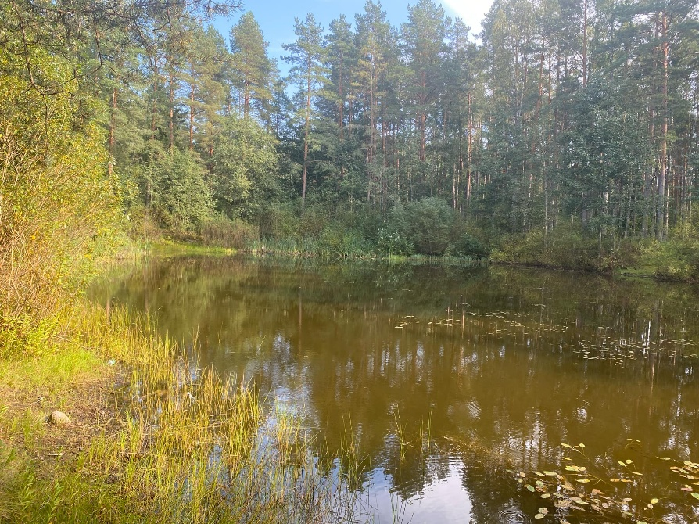

Pilt, millel on kujutatud õues, puu, taim, vesi

Tehisintellekti genereeritud sisu võib olla ebatõene.

Pilt, millel on kujutatud õues, muru, taevas, Loodusmaastik

Tehisintellekti genereeritud sisu võib olla ebatõene.

Pilt, millel on kujutatud õues, muru, vegetatsioon, Taimekogukond

Tehisintellekti genereeritud sisu võib olla ebatõene.Pilt, millel on kujutatud õues, puu, taim, Rahvuspark

Tehisintellekti genereeritud sisu võib olla ebatõene.